Acompanhamento dA aprendizagem

Avaliação
Nome: ___________________________________________________________________
Turma: _________________________________ Data: ____________________________

1. Complete as lacunas em branco do quadro.

Alimento | Nutrientes em que é rico | Função do nutriente
Carne |  | Formação de novas células e crescimento.
Laranja | Vitaminas e minerais
 | Carboidratos
Azeite |  | Manutenção da temperatura do corpo, formação de novas células e fonte de energia.
Verduras |  | Bom funcionamento do corpo e prevenção de doenças.

2. Escolha a alternativa correta para completar a frase a seguir.

As _____(I)_____não são consideradas nutrientes, mas estão presentes em alguns alimentos e são importantes para o bom funcionamento do _____(II)_____.

 | (I) | (II)
a) | proteínas | estômago
b) | fibras | intestino delgado e do intestino grosso
c) | proteínas | intestino delgado
d) | fibras | estômago

3. Classifique os alimentos a seguir, baseando-se no grau de processamento.

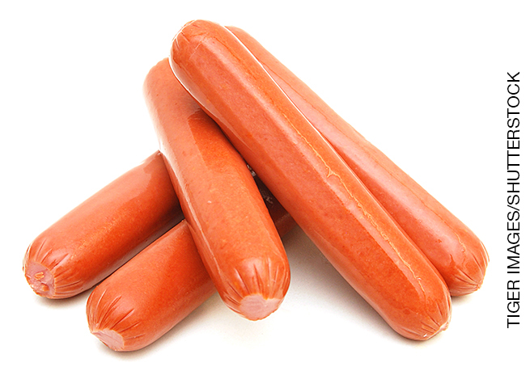 | 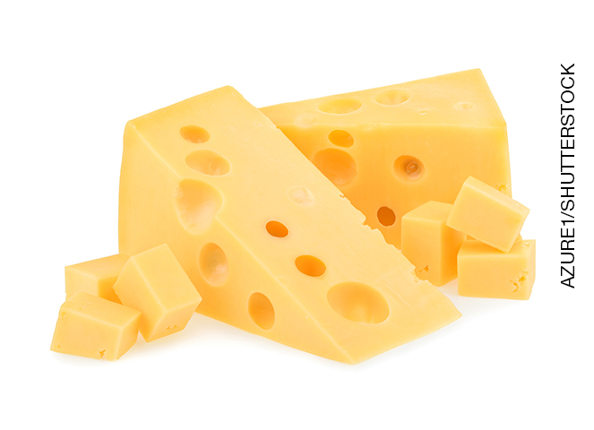
_________________________________ | _________________________________
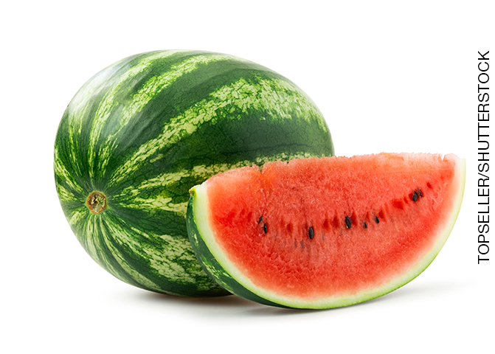 | 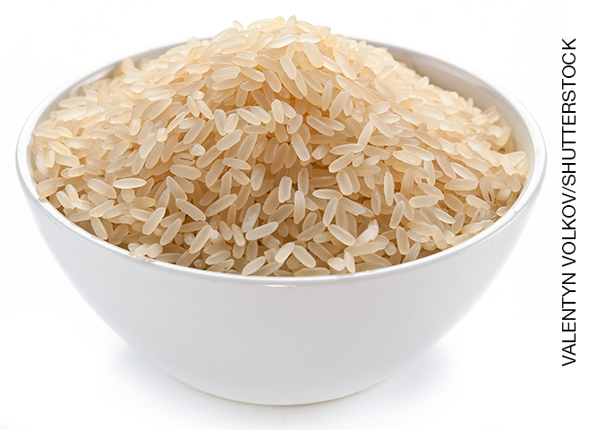
_________________________________ | _________________________________
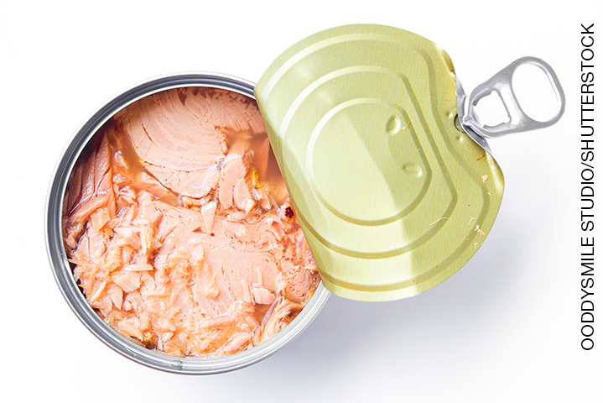 | 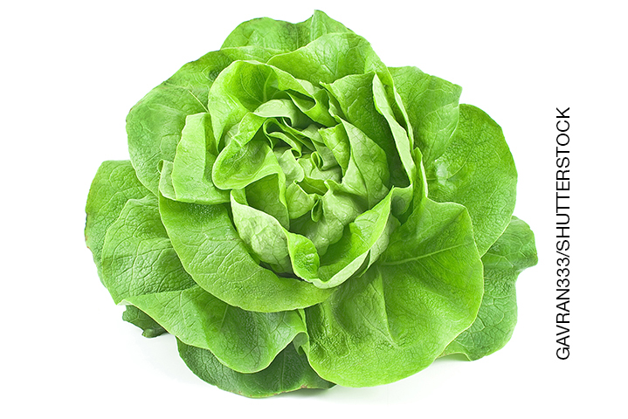
_________________________________ | _________________________________

4. Analise as frases e assinale a alternativa correta.
I – Alimentos ultraprocessados devem ser evitados na alimentação, pois apresentam substâncias que são prejudiciais à saúde se consumidas em excesso.
II – A obesidade e outras doenças podem ser ocasionadas pelo excesso do consumo de alimentos ultraprocessados.
III – Extrato de tomate, atum em lata e frutas em calda são exemplos de alimentos ultraprocessados.

a) I e II.
b) I e III.
c) II e III.
d) Todas as alternativas estão corretas.

5. Leia os cardápios de duas festas de aniversário.

Festa da Joana: bolo de casca de banana com calda de caramelo e suco de casca de abacaxi.
Festa da Maria: bolo de chocolate com calda de morango e refrigerante.

- Em qual dessas festas houve maior preocupação com o aproveitamento integral dos alimentos? Explique.
__________________________________________________________________________
__________________________________________________________________________
__________________________________________________________________________

6. O quadro a seguir apresenta as necessidades energéticas de quatro adolescentes.

Nome | Idade | Necessidades energéticas diárias (em kcal) | Consumo diário de calorias (alimentação, em kcal)
Lucas | 12 anos | 1.800 kcal | 2.500 kcal
Joana | 13 anos | 1.600 kcal | 1.700 kcal
Gabriel | 13 anos | 1.900 kcal | 1.950 kcal
Lúcia | 12 anos | 1.600 kcal | 1.100 kcal

- Em relação ao quadro, qual das frases está correta?
a) Lucas consome diariamente muito mais energia do que precisa.
b) Gabriel consome menos calorias do que necessita diariamente.
c) Lúcia consome a mesma quantidade de energia do que necessita.
d) Joana consome menos calorias do que necessita diariamente.

7. Faça um cardápio equilibrado para as refeições de um dia.

 | Café da manhã | Lanche da manhã | Almoço | Lanche da tarde | Jantar
Alimentos
escolhidos

8. Para cada uma dos hábitos considerados inadequados em relação à alimentação, escreva um hábito considerado adequado.

Hábito inadequado | Hábito adequado
Comer em frente à televisão.
Ingerir alimentos ultraprocessados com frequência.
Comer fora de hora e rápido.
Comer demais em uma das refeições.

9. Complete a cruzadinha.
1. Distúrbio alimentar que provoca insatisfação com o próprio corpo e a pessoa não consegue se alimentar.
2. Pessoa que não se exercita.
3. Sentimento que provoca desespero, aflição.
4. Distúrbio alimentar provocado pela ingestão de alimentos ultraprocessados e em excesso.
5. Distúrbio alimentar no qual a pessoa se alimenta, se sente culpada e provoca vômitos.

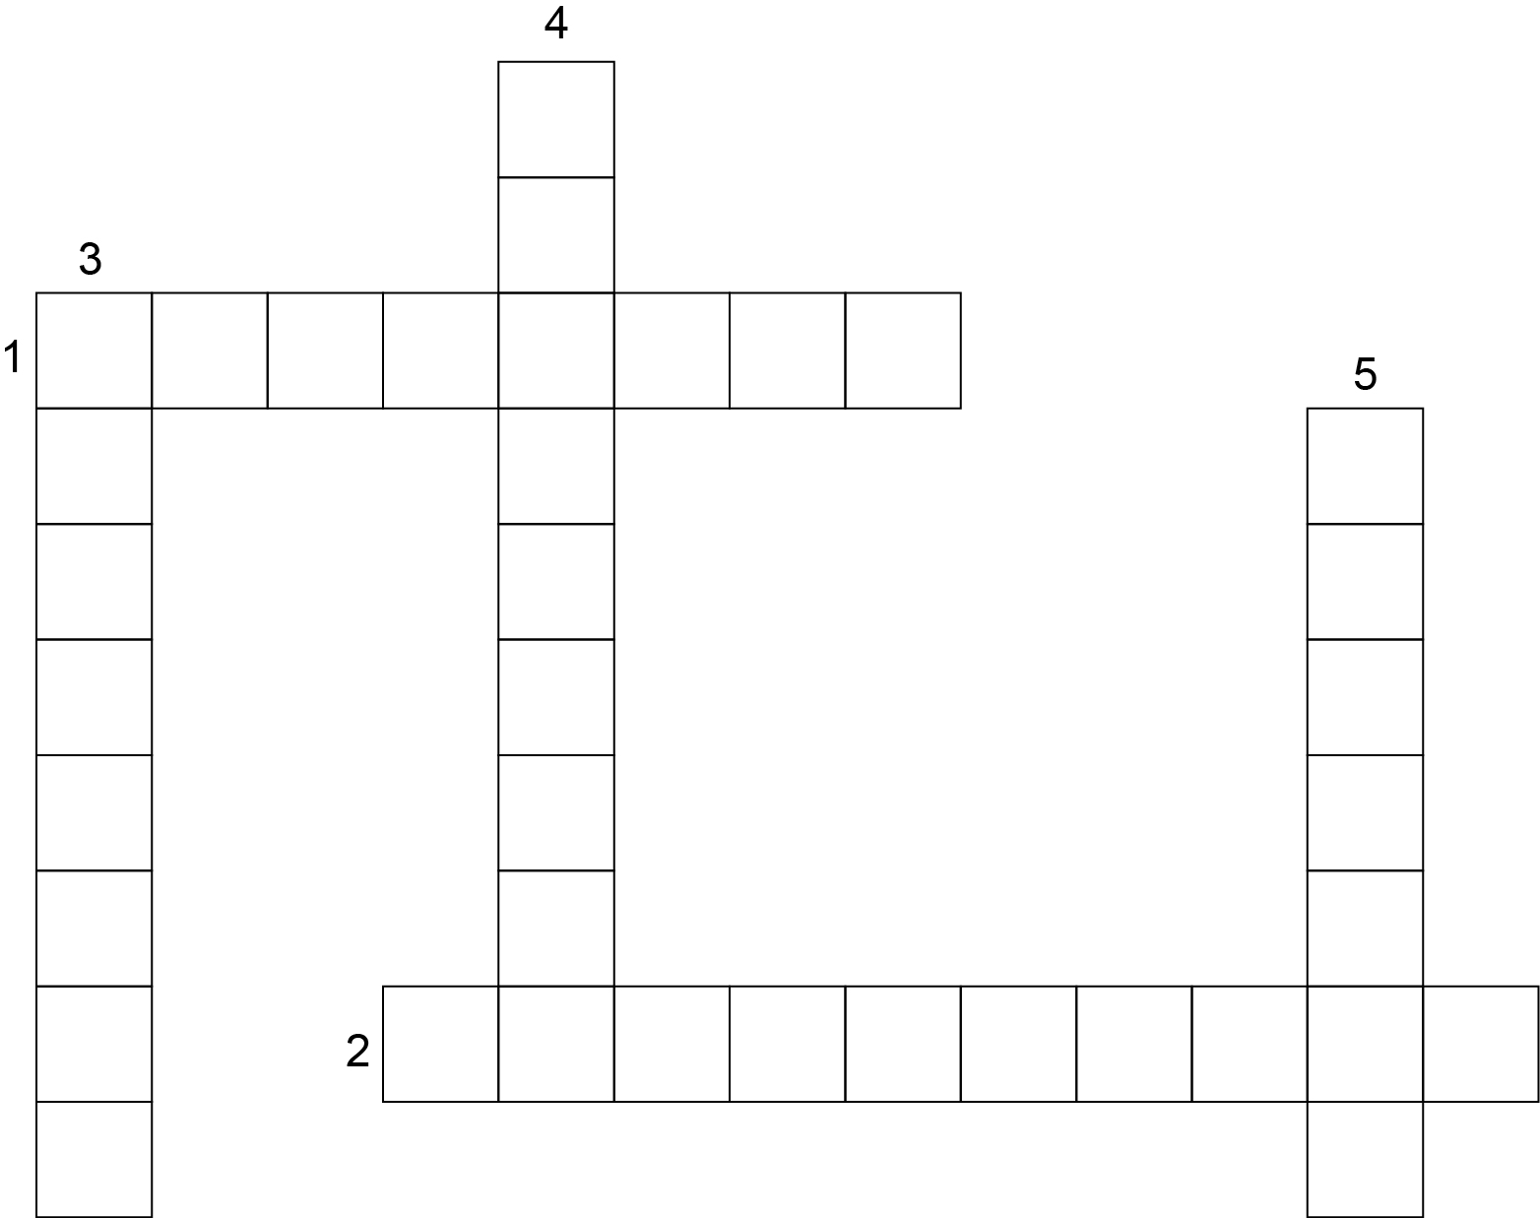

10. Em relação aos órgãos que contribuem para a nutrição do organismo, responda às questões.
a) Qual é o caminho que o alimento faz no sistema digestório?
__________________________________________________________________________
__________________________________________________________________________
__________________________________________________________________________
__________________________________________________________________________

b) Qual é o caminho que o gás oxigênio faz no sistema respiratório até chegar aos alvéolos?
__________________________________________________________________________
__________________________________________________________________________
__________________________________________________________________________
__________________________________________________________________________

11. Qual das frases está correta em relação ao processo de nutrição?
a) A absorção dos nutrientes provenientes da digestão ocorre no encéfalo.
b) Os nutrientes são transformados em energia no coração.
c) Nos vasos sanguíneos, ocorre transporte de nutrientes e oxigênio para as células.
d) Nutrição e digestão são sinônimos.

12. Classifique as frases em verdadeira (V) ou falsa (F).
( ) Na inspiração, ocorre relaxamento do diafragma e o ar com gás oxigênio entra pela cavidade nasal.
( ) Os pulmões são formados por estruturas chamadas alvéolos, nos quais ocorre a troca de gases.
( ) A cavidade torácica diminui de tamanho durante a inspiração.
( ) Na expiração, o ar com gás carbônico sai pela cavidade nasal, pois ocorre relaxamento do diafragma.
( ) A cavidade torácica aumenta de tamanho durante a inspiração.

13. O sistema circulatório contribui para a distribuição de nutrientes para o corpo. Esse sistema é formado por:
a) sangue, pulmão e coração.
b) coração, ossos e vasos sanguíneos.
c) brônquios, ossos e coração.
d) sangue, coração e vasos sanguíneos.

14. O sistema urinário é responsável pela eliminação dos resíduos produzidos pelo corpo. Com base nisso, responda:
a) Qual é o nome do composto que chega aos rins para ser filtrado?
__________________________________________________________________________

b) Qual é o nome do composto que é armazenado na bexiga e eliminado do corpo?
__________________________________________________________________________

15. Assinale a frase correta em relação ao sistema urinário.
a) A urina é produzida na bexiga urinária.
b) Os rins controlam a quantidade de água que circula no corpo.
c) Os resíduos eliminados na urina são produzidos no sangue.
d) Os ureteres conduzem a urina para fora do corpo.

